LAPORAN PRAKTIKUM

PEMROGRAMAN PYTHON

**PRAKTIKUM VI**

**MODUL PACKET**



**Disusun oleh :**

Winasis Widya Wisesa

V3922048

**Dosen**

Yusuf Fadlila Rachman. S.Kom., M.Kom

**PS D-III TEKNIK INFORMATIKA**

**SEKOLAH VOKASI**

**UNIVERSITAS SEBELAS MARET**

**2023**

**BAB II**

**HASIL DAN PEMBAHASAN**

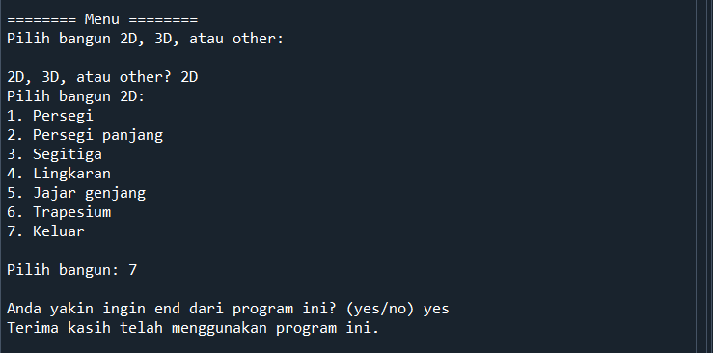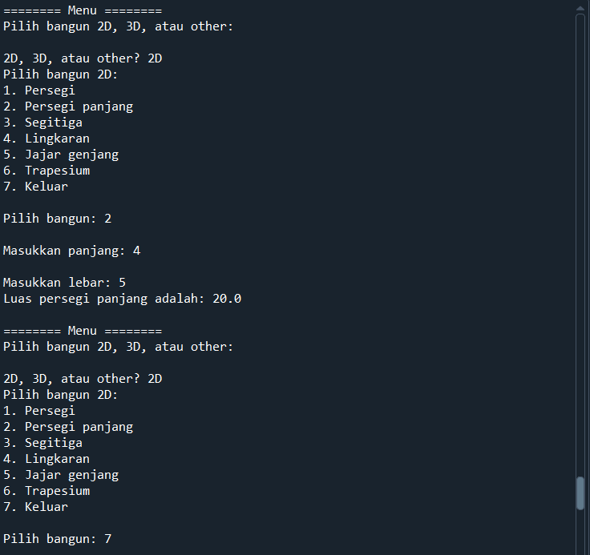Bangun 2D

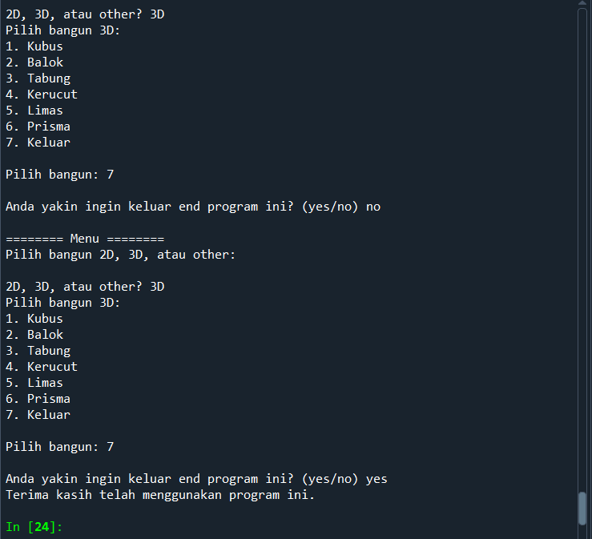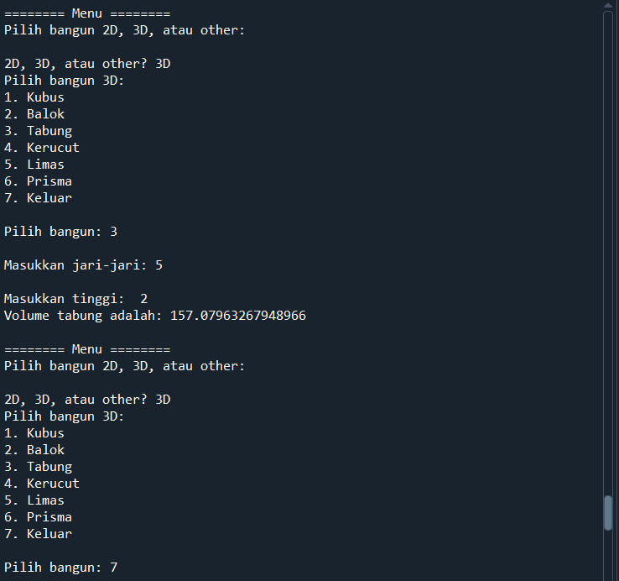Bangun 3D

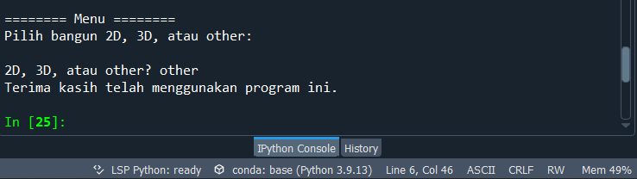Other